SUBDEPARTAMENTO DE ABASTECIMIENTOS
FICHA TÉCNICA

La presente ficha técnica tiene por objeto establecer especificaciones, características y requisitos mínimos genéricos que deberán cumplir los productos a adquirir por el Hospital de La Serena. Su finalidad es asegurar la calidad, seguridad, eficacia y compatibilidad de los insumos, fármacos o productos requeridos, garantizando el cumplimiento de las normas vigentes del Ministerio de Salud, el Instituto de Salud Pública (ISP) y demás disposiciones aplicables.

Este documento servirá como referencia técnica y administrativa durante los procesos de compra, recepción, control y almacenamiento de los productos, contribuyendo a una gestión eficiente y transparente de los recursos hospitalarios.

1. Información General
Código ADHARA
Nombre del Producto | Material terapéutico monedas, tablero, mozaicos

Billetes y monedas Chilena | Imagen referencial
45 monedas
70 billetes
Tamaño: hasta 11,1 x 5,25 cm aprox.
Material lavable

Tablero Magnético Letras mayúsculas | Imagen referencial
tablero de 31,5 x 21.5 cm aprox | 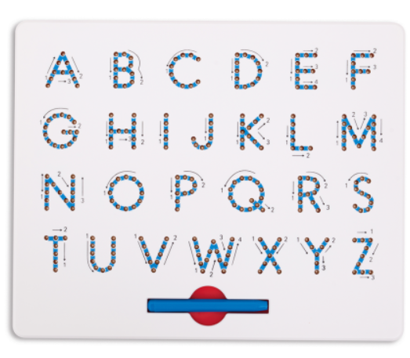
lápiz

Juego De Mosaico Con Pizarras Y Pinchos | Imagen referencial
Material plástico resistente atóxico | 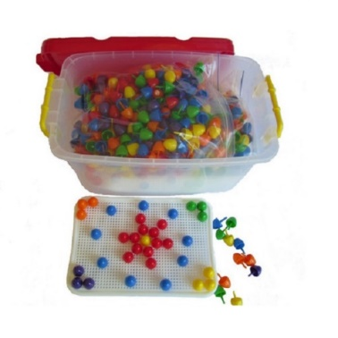
6 pizarras blancas con orificios
600 pinchos de plástico
6 colores
Caja de almacenamiento

Juego de Pelotas Colorful Roll And Drop | Imagen referencial
Piezas para ensamblar de colores
Pelotas 6 a 8 para deslizar

3. Referente Técnico
Nombre del referente técnico | Nadia Muñoz
Unidad / Servicio | Area Ambulatoria Infantil CDT
Fecha | Julio 2026

